实验报告
姓名： 郑智瑄 专业： 电子科学与技术 学号： 3230103913
课程名称： 信息与电子工程导论 任课老师： 马蔚
实验名称： 基于 Multisim 的三极管特性仿真 实验日期： 2024/3/31
1 实验目的和要求
1.1 实验目的
（1）掌握Multisim的使用方法，学会使用Multisim设计电路图，掌握用万用表，示波器等测量仪器对仿真电路进行测试的能力
（2）了解三极管的工作原理，掌握三极管静态工作点的估算方法与测量方法
（3）掌握共射极放大电路的原理与相应参数测量
1.2 实验要求
对如图2-1所示的下列放大电路进行仿真分析，具体要求如下：
1）应用估算法计算三极管的静态工作点，在电路中接入万用表仿真测量静态工作点，并
进行比较。
2）用虚拟 IV 测试仪测试三极管输出特性曲线簇，并观察静态工作点的位置。
3）用示波器观察输入、输出信号波形，并测量电压放大倍数。
2 实验原理
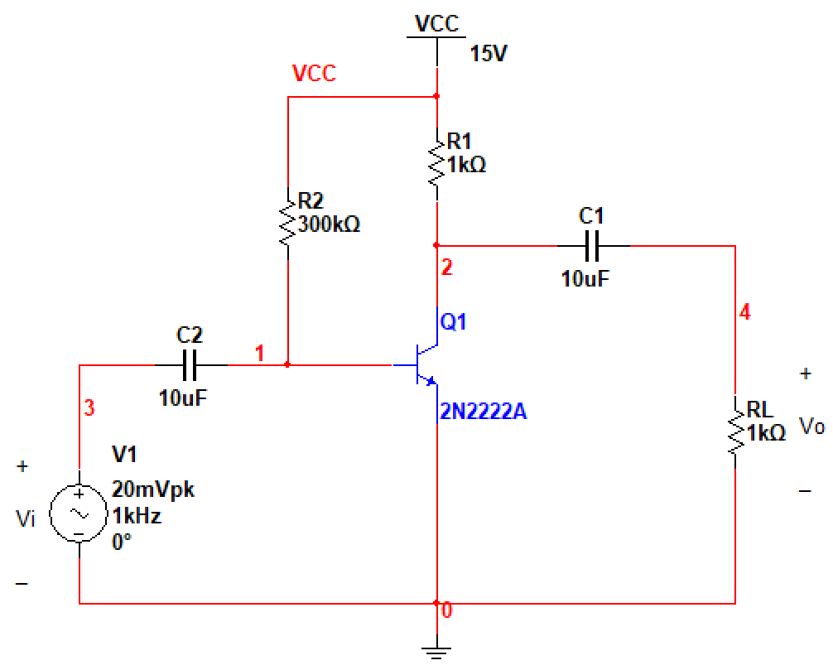
图2-1 放大电路电路图
三极管（BJT）：一种双极结型半导体三端器件，其内部有两个背靠背排列的PN结。当这两个PN结加上不同极性、不同大小的偏置电压时，三极管将呈现不同的特性和功能。
静态工作点（Operating Point）：在选择晶体管直流工作状态时，必须保证晶体管工作于放大区。主要包括选择合适的 IB 和 VCE。选定的直流工作状态，称为直流工作点，也称为静态工作点，静态是指放大器没有交流输入信号时放大电路的直流工作状态。
为了保证三极管放大电路放大范围最大化，一般来说，三极管静态工作点应设置在三极
管输出特性曲线簇的中间位置。
3 实验内容
1）应用估算法计算三极管的静态工作点，在电路中接入万用表仿真测量静态工作点，并
进行比较。
2）用虚拟 IV 测试仪测试三极管输出特性曲线簇，并观察静态工作点的位置。
3）用示波器观察输入、输出信号波形，并测量电压放大倍数。
4 实验结果和分析
1）应用估算法计算三极管的静态工作点，在电路中接入万用表仿真测量静态工作点，并
进行比较。
如图3-2所示，经估算法算得三极管静态工作点I_{BQ}=47.67μA，V_{CBQ}=6.3V。由图3-1知，在电路中接入万用表仿真测量静态工作点时测得静态工作点I_{BQ}=47.724μA，V_{CBQ}=6.288V，两者相差不大。
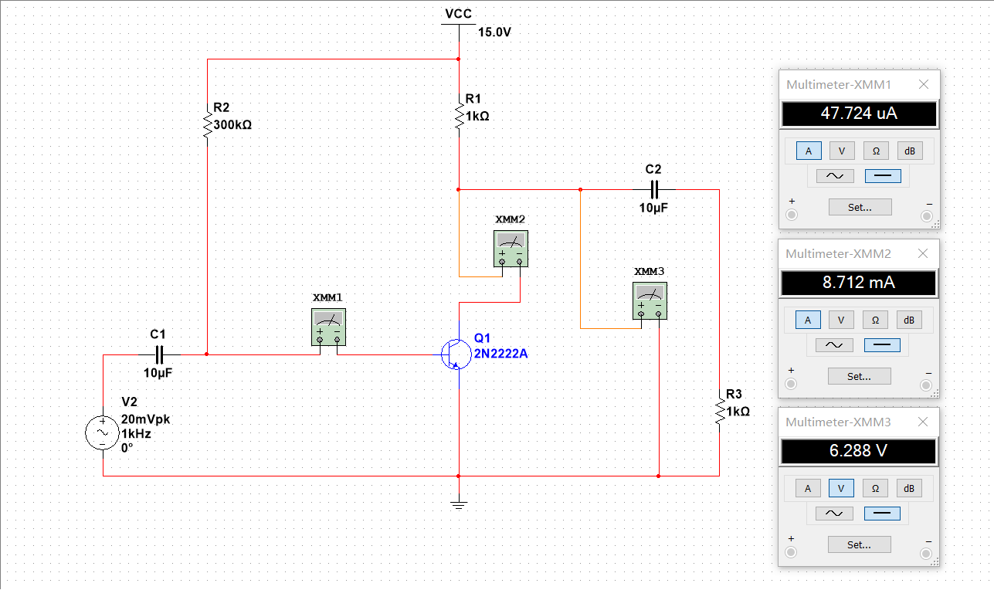
图3-1 电路中接入万用表仿真测量静态工作点电路图及万用表示数
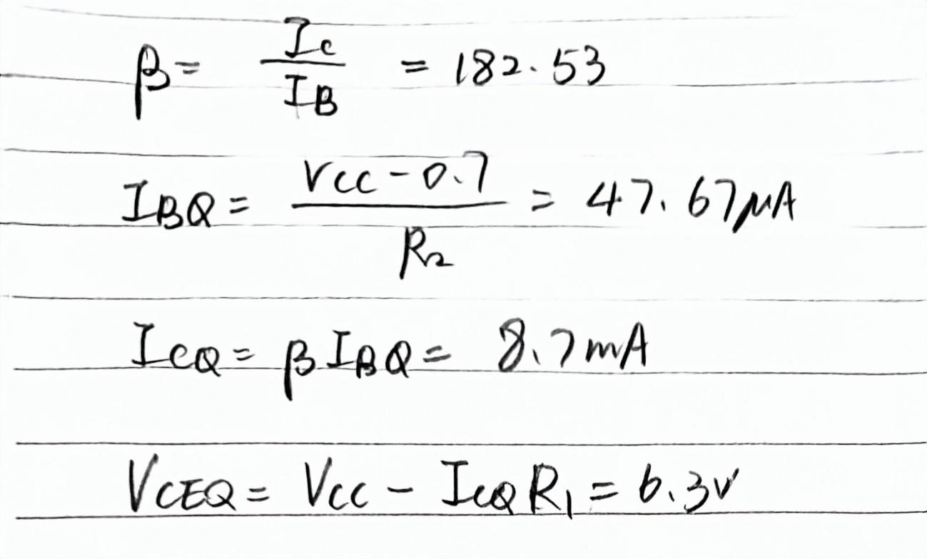
图3-2 电路中接入万用表仿真测量静态工作点电路图及万用表示数
- 用虚拟 IV 测试仪测试三极管输出特性曲线簇，并观察静态工作点的位置。
如图3-3，为三极管输出特性曲线簇，调整I_{BQ}=47.67μA，V_{CBQ}=6.3V后箭头所指点为三极管静态工作点。集电极电流约为9.101mA。与前估算而得值与仿真所得值较为接近，说明估算与仿真结果较为准确。同时，静态工作点大致位于三极管输出特性曲线簇的中间位置。
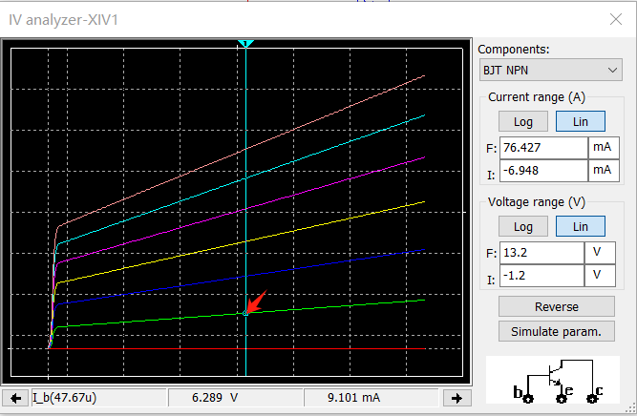
图3-3 三极管输出特性曲线簇与静态工作点
3）用示波器观察输入、输出信号波形，并测量电压放大倍数。
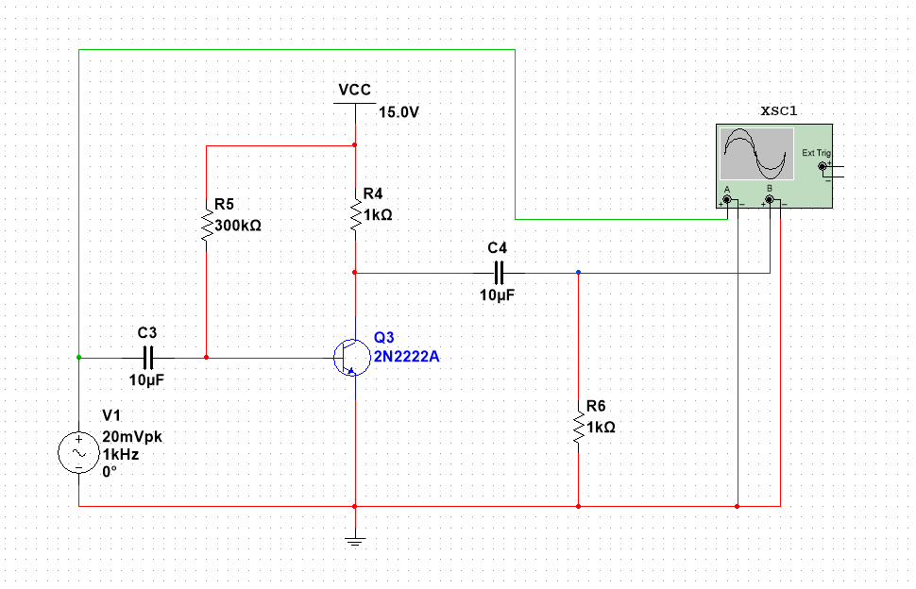
图3-4 示波器观察输入输出信号波形电路连接图
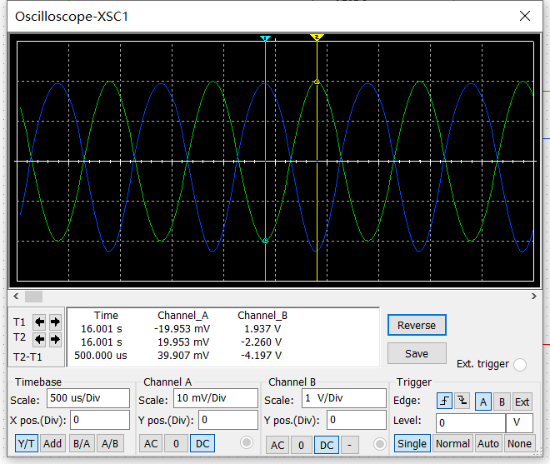
图3-5 示波器显示信号波形图
由图3-5可知，输入信号峰值为19.962mV，输出信号峰值为1.937V，由于输入输出信号相位差180°，所以电压放大倍数A_{rmu}=-97.1。
5 实验结论
- 估算法可以较准确的算出三极管的静态工作点。
- 一般来说，三极管静态工作点应设置在三极管输出特性曲线簇的中间位置
- 该共射极放大电路的电压放大倍数A_{rmu}=-97.1。

